- 3. מָחְמוֹשֶת
- מָחְמוֹשֶת
במוזיקה, מָחְמוֹשֶת (או בשמה הנוסף חמשה) היא מערכת של חמישה קווים ישרים אופקיים ומקבילים, הרחוקים מרחק שווה זה מזה, ושעליהם ובינם רושמים את תווי המוזיקה. כל אחד מחמשת הקוים מכונה קו וכל רווח בין הקווים נקרא בֵינָה. ניתן לרשום את התווים על הקווים או ביניהם..
גובה הקו על גבי המָחְמוֹשֶת מצביע על גובהו יחסית לשאר הקוים (צלילים) במָחְמוֹשֶת. כל קו או בֵינָה במָחְמוֹשֶת מתאר גובה של צליל בהתאם לסוג המפתח אשר צויין בתחילת המָחְמוֹשֶת.
כאשר מסמנים תו בגובה נמוך יותר מהקו התחתון של המָחְמוֹשֶת, או גבוה מהקו העליון של המָחְמוֹשֶת, ניתן להרחיב את המָחְמוֹשֶת לאותו תו ספציפי, על ידי תוספת של קווים צרים, באורך סימון התו, הנקראים "קווי עזר".
המָחְמוֹשֶת המודרנית שבה משתמשים כיום, היא תוצאה של התפתחות הדרגתית בסימון התיווי במוזיקת הכנסייה, במשך מאות שנים. החל מהמאה ה-8 לספירה נהגה הכנסייה שיטת רישום של מלודיה באמצעות נוימות, סימנים ואותות קבועים מעל הטקסט המושר, בדומה לטעמי המקרא המופיעים בספר התורה. בתקופה מאוחרת יותר התפתחו נוימות אלו, בכך שגם למרחק הסימון מעל הטקסט הייתה משמעות, ולא רק לסימנים עצמם, דבר שאיפשר לקורא התווים להעריך את יחסי הגובה בין הצלילים השונים שעליו לשיר.
שיטה זו שימשה מהמאה ה-8 לערך עד ראשית המאה ה-11. שינוי מהפכני חל כשהוסיפו שני קווים מאוזנים לנוימות, שמטרתם הייתה להצביע על גובה מוחלט של צלילים. (על פי רוב ביחס לצלילים דו ו-פה, בשל מיקומם מעל מרווחים של חצי טון במערכת הדיאטונית).
עוד בתקופת ימי הביניים במאה ה- 10 גווידו דארצו (997-1050 ) הציע צורת רישום שכללה צביעת הקו שעליו סומן הצליל דו בצבע צהוב, ואילו הקו של הצליל פה בצבע אדום, ומשם התפתחה המָחְמוֹשֶת בעלת 5 קוים בת ימינו. .גואידו דאָרצוֹ (באיטלקית: d'Arezzo ‏Guido היה תאורטיקן מוזיקה מתקופת ימי הביניים. גואידו דארצו נחשב לממציא התיווי המוזיקלי המודרני, כתב התווים על גבי החמשה, שהחליף את רישומי הנוימות; הטקסט שלו, ה"מיקרולוגוס", היה החיבור הנפוץ ביותר בנושא מוזיקלי בימי הביניים אחרי כתביו של בואתיוס.

צורת המָחְמוֹשֶת בת ימינו:
המחמושת מכילה 5 קוים ו-4 בינות

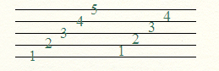

על גבי 5 הקוים ו-4 הבינות ניתן לרשום עד 9 צלילים שונים. היות ובמוזיקה האירופאית מערבית ישנם רק 7 צלילים הרי שמחמושת זו בעלת 5 קוים ו-4 בינות מספיקה בהחלט. (ניתן לראות שגם 4 קוים היו מספיקים בהחלט בכל אחד משלושת סוגי המפתחות ניתן לראות כי הצלילים מי ו-פה מופיעים בכפילות).
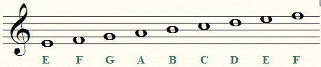
2. קוים
קוים - 5 קוים מקבילים לצורך רישום התווים במָחְמוֹשֶת.
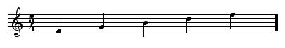
פה רה סי סול מי

הערה- על הקוים במָחְמוֹשֶת במפתח סול מופיעים הצלילים: מי סול סי רה פה
כמובן שעם שינוי המפתח למפתח פה או למפתח דו, הרי שגובה הצלילים ושמות הצלילים משתנה בהתאם לסוג המפתח
החדש. אך מיקומם של הצלילים תמיד על הקווים.

3. בינות
בינות - 4 בינות מקבילות לצורך רישום התווים במָחְמוֹשֶת.
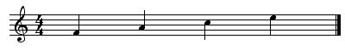
מי דו לה פה

הערה- על הבינות במָחְמוֹשֶת במפתח סול מופיעים הצלילים: פה לה דו מי
כמובן שעם שינוי המפתח למפתח פה או למפתח דו, הרי שגובה הצלילים ושמות הצלילים משתנה בהתאם לסוג
המפתח החדש. אך מיקומם של הצלילים תמיד על הבינות

4. קוים מחוץ למסגרת המָחְמוֹשֶת
קוי עזר – קו נוסף ברוחב התו אשר נרשם על התו. קוי עזר אלו מאפשרים רישום תווים נוספים מחוץ למסגרת המָחְמוֹשֶת.
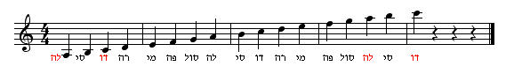
הערה- על הקוים במָחְמוֹשֶת במפתח סול מופיעים הצלילים: באוקטבה הקטנה – לה,דו,מי,סול,סי ובאוקטבה הראשונה:
רה,פה,לה,דו על קוי העזר מופיעים הצלילים לה ו-דו (מסומנים באדום) כמובן שבמָחְמוֹשֶת במפתח פה או במפתח דו
הרי שגובה ושמות הצלילים משתנה בהתאם לסוג המפתח. אך מיקומם תמיד מחוץ למָחְמוֹשֶת.

5. בינות מחוץ למסגרת המָחְמוֹשֶת
בינות עזר – קו נוסף ברוחב התו אשר נרשם מתחת לתו או מעליו . קו זה יוצר בינה נוספת. בינות נוספות אלו מאפשרות רישום תווים נוספים מחוץ למסגרת המָחְמוֹשֶת. 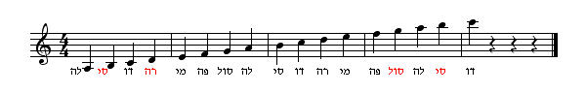
הערה- על הבינות במָחְמוֹשֶת במפתח סול מופיעים הצלילים: באוקטבה הקטנה – סי,רה,פה,לה
ובאוקטבה הראשונה: דו,מי,סול,סי על בינות העזר מופיעים הצלילים סי, רה, סול,סי (מסומנים באדום).
כמובן שבמָחְמוֹשֶת במפתח פה או במפתח דו הרי שגובה ושמות הצלילים משתנה בהתאם לסוג המפתח
אך מיקומם תמיד מחוץ למָחְמוֹשֶת

6. כמות קוי עזר החורגים ממסגרת המָחְמוֹשֶת
קווי עזר - המיועדים לסימון דרגת התווים החורגת ממסגרת המָחְמוֹשֶת. בדרך כלל השימוש עד דרגה רביעית. מעבר לדרגה הרביעית יש להחליף את סוג המפתח.
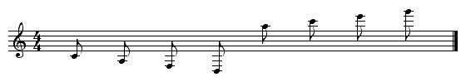
סול מי דו לה סול מי לה דו

7. כמות קוי עזר ובינות בשימוש אופטימלי
4 קווי עזר ו-4 בינות אשר חורגים ממסגרת המחמושת הם השימוש האופטימלי . אחרת יש להחליף את המפתח.
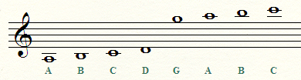

8. מיקום התוים בשני סוגי מפתחות

